***МДОУ «Детский сад №150»***

*Консультация для родителей:*

*«Речевые игры в дороге и гостях»*

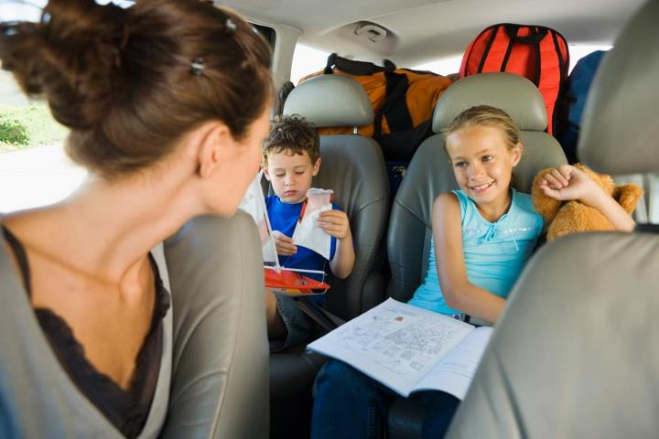

*Подготовила: учитель -логопед Белобородова А.А.*

***Если вы поехали в гости…***

* Вы едете в гости к бабушке на праздник. Дорога отнимает, как правило, много времени. Дети часто скучают. Предлагаем вам поиграть с ребенком, если, конечно, этому не будут мешать внешние обстоятельства. Итак, вы вышли из дома и идете к остановке автобуса, метро.
* **Лексические и логические упражнения**

***- Беседа.*** *Вопросы надо задавать в хорошем темпе, чтобы ребенок чувствовал азарт игры.*

-   Куда мы идем? (К остановке автобуса.)

-   Автобус - это такой вид транспорта? (Наземный пассажирский.)

-   Что еще можно отнести к наземному транспорту? (Машину, троллейбус, трамвай.)

-     А метро - это какой вид транспорта? (Подземный.)

-     Как называется транспорт, который перевозит грузы? (Грузовой.)

-     Какой грузовой транспорт ты знаешь? И т.д.

-   Чем отличается автобус от троллейбуса?

-   Может ли трамвай объехать машину, если она выехала на рельсы?

-   Мы идем в гости, а что такое «гости»?

-   Кто ты бабушке?  (Я бабушке внук.)

-   А кто я бабушке?  (Ты бабушке дочь.)

-   Кем приходится бабушке дедушка? (Дедушка - бабушке муж.) и т.д.

***Вариантов игры множество:***

·                     Назвать предмет и сказать на какой звук начинается слово. (- А я вижу машину. Первый звук - [м] ... и т.д.)

·                     Назвать все предметы определенного цвета (формы).

***Кстати, это хорошее упражнение, чтобы успокоить возбужденного расшалившегося ребенка.***

·                     Можно предложить игру: один говорит слово, другой составляет с ним предложение; один - слово, другой - определение к нему и т.д.

***Упражнение на развитие воображения и фразовой речи***

-   Представь, во что будет одета бабушка (дедушка).

-   Кто еще к ней придет?

-   Кто где сядет за столом?

-   Что же приготовит нам бабушка?

-   Сколько тарелок будет стоять на столе?

-   Какая посуда есть у бабушки?

-   Что тебе у неё дома нравится?

***Лексические игры***

-   Давай проиграем. Я буду называть простое слово, а ты его будешь превращать в ласковое, нежное слово: чашка - чашечка, пирог - пирожок, чайник - чайничек...

-   Закончи предложение:

На столе стояли большие, красивые... . Стол был накрыт белоснежной… . Около стола стояли высокие... . Диван был накрыт... .

***Упражнения на развитие памяти и речи***

-   Назови людей, которые сидели за столом.

-   Опиши одежду тети.

-   Вспомни, какое блюдо подавали в начале праздника, какое потом.

***Упражнения на воображение***

-   Что бы ты изменил в празднике?

-   Как бы ты украсил комнату, стол?

-   Как бы ты закончил праздник?

***Следите за произношением детей.***

* Добивайтесь правильного произношения поставленных логопедом звуков.
* Иначе звуки могут «потеряться», и необходимо будет начинать работу заново.

**Будьте терпеливы, снисходительны и ... осторожны**.

Если Ваш ребенок  неверно произнес какой-либо звук, никогда не смейтесь и не повторяйте за ним неправильное произношение слова. Тут же повторите слово правильно, стараясь перехватить взгляд ребенка. Будьте терпеливы! Он учится и на собственных ошибках, постоянно сравнивая свое произношение с Вашим.

**Обязательно исправляйте ошибки в речи ребенка, но делайте это тактично.**

* Исправляйте ошибки в произношении слов, особенно слов сложной слоговой структуры (например, «блатека» – библиотека, «валосипед» –велосипед).

**Обогащайте словарный запас детей новыми словами.  Этому  способствуют:**

* летние путешествия
* новые впечатления от поездок в отпуск, походов в лес, выездов на дачу
* экскурсии в музеи
* выходы в театр, в цирк

**Закрепляйте в памяти детей отработанный  за год лексикон**

* Названия  месяцев, явлений природы (гроза, туман, ливень и т.д.)
* Названия растений (ягод, цветочных растений, деревьев, овощей и фруктов)
* Названия животных, диких или домашних

**Продолжайте вместе с детьми**

* читать художественные произведения, сказки, детские журналы
* пересказывайте короткие сказки, рассказы
* сочиняйте свои сказки, рассказы, опираясь на личный опыт ребенка
* в вечернее время беседуйте  с ребенком об увиденном  и прожитом за день

**Следите за грамматикой. Исправляйте ошибки:**

* в употреблении предлогов: В,ИЗ,НА,ПОД,К.(Например, «Шишка упала из ветки» – Шишка упала с ветки.)
* в согласовании слов (например, «Я видел на ветке две птички» – Я видел на ветке двух птичек.)

1. неправильный порядок слов в предложении (например, «Дети играют в игры интересные». – Дети играют в интересные игры.)

**Не забывайте о существовании  карандашей, пластилина, красок, ножниц**

* Помните, что рисование, лепка, аппликация развивают мелкую моторику рук.
* А воздействие на мелкие мышцы рук влияет на развитие речи (исследования ученых!)

***Выполнение всех этих рекомендаций – большой вклад в работу по формированию правильной и красивой речи, залог будущего успешного обучения, как в детском саду,  так и в школе.***

(Составлено по материалам издательства «Учитель»)